
ЧАСЫ СASIO GS-1001

Руководство пользователя
Модуль 4799 5034
В первую очередь ознакомьтесь с этой информацией
Батарея
Батарея, установленная на заводе-изготовителе, разряжается во время хранения на складе и в магазине. При первых признаках разрядки батареи (индикатор тускнеет) замените батарею у Вашего дилера или дистрибьютора фирмы CASIO.
Водонепроницаемость
- Часы классифицируются по разрядам от “I” до “V” в соответствии со степенью их защищенности от воды. Для того, чтобы выяснить правильные условия эксплуатации, проверьте класс ваших часов по следующей таблице.
Разряд | Маркировка на  корпусе | Брызги, дождь | Купание, мытье машины и т.д. | Подводное плавание | Водолазное дело и др.
I | — | нет | нет | нет | нет
II | WATER RESISTANT | да | нет | нет | нет
III | 50 М WATER RESISTANT | да | да | нет | нет
IV | 100 М WATER RESISTANT | да | да | да | нет
V | 200 М WATER RESISTANT  300 М WATER RESISTANT | да | да | да | да
*Примечания
I Эти часы не являются водонепроницаемыми; избегайте попадания в них любой влаги.
III Не нажимайте кнопки под водой.
IV Можно нажимать под водой кнопки, но не нажимайте углубленные кнопки. Если на часы попала морская вода, тщательно промойте их в пресной воде и вытрите насухо
V Возможно использовать во время водолазных работ (за исключением глубин, на которых используется гелиево-кислородная газовая смесь).
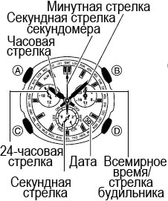
Некоторые водонепроницаемые часы укомплектованы кожаным ремешком. Не носите такие модели во время плавания или во всех других случаях, связанных с погружением ремешка в воду.
Меры предосторожности при эксплуатации Ваших часов
- Не пытайтесь открыть корпус или снять заднюю крышку.
- Прокладку для защиты от воды и пыли необходимо заменять каждые 2-3 года.
- Если вода или конденсат попали в часы, немедленно отдайте их в ремонт Вашему дилеру или дистрибьютору фирмы CASIO.
- Не подвергайте часы воздействию избыточно высоких температур.
- Хотя часы оснащены противоударным механизмом, нежелательно подвергать их сильным ударам или ронять их на твердые поверхности.
- Не затягивайте браслет слишком сильно. Под браслет должен проходить палец.
- Для чистки часов и браслета пользуйтесь мягкой тканью, сухой или смоченной мыльным раствором. Не используйте легколетучие химические растворители (такие, как бензин, растворители, чистящие аэрозоли и др.).
- Всегда храните часы в сухом месте, если Вы ими не пользуетесь.
- Не подвергайте часы воздействию агрессивных реактивов таких, как бензин, чистящие реактивы, аэрозоли. Химические реакции с такими агентами приводят к разрушению прокладки, корпуса и полировки.
- На браслетах некоторых моделей часов нанесены их характеристики. При чистке таких браслетов соблюдайте осторожность, чтобы не стереть их.
Для часов, укомплектованных пластмассовыми браслетами...
- Вы можете заметить белесый порошкообразный налет на браслете. Это вещество не опасно для Вашей кожи или одежды, и его можно удалить салфеткой.
- Если оставить влагу на пластмассовом браслете или оставить такие часы в помещении с высокой влажностью, то браслет может покоробиться, треснуть или порваться. Чтобы обеспечить сохранность пластмассового браслета, как можно скорее вытрите грязь или влагу мягкой тряпкой.
Для часов, снабженных флуоресцентными браслетами и корпусами...
- Длительное воздействие прямых солнечных лучей может вызвать потускнение цвета флюоресценции.
- Длительный контакт с влагой может вызвать потускнение цвета флюоресценции. Как можно скорее вытрите влагу с поверхности.
- Сильное трение поверхности с напечатанным флуоресцентным рисунком о другую поверхность может вызвать переход флуоресцентной краски на эту поверхность.
CASIO COMPUTER CO LTD не несет ответственности за какой бы то ни было ущерб, который может возникнуть при использовании этих часов, и не принимает никаких претензий со стороны третьих лиц.

ПЕРВОЕ ЗНАКОМСТВО
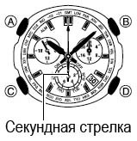
Благодарим вас за покупку часов CASIO. Для того чтобы правильно их использовать, пожалуйста, внимательно ознакомьтесь с инструкцией по эксплуатации.
Что делать, если остановилась секундная стрелка (ее циферблат расположен на экране в 6-часовом положении)
Для того чтобы сохранить энергию батарей, на заводе-изготовителе блокируют движение секундной стрелки до момента покупки. Несмотря на это, часы продолжают внутренний отсчет времени. Если в момент покупки секундная стрелка остановлена, нажмите любую кнопку часов, для того чтобы начать ее движение.

Указания к данному руководству
- Операции с кнопками описаны с использованием обозначений, представленных на рисунке.
- Каждый раздел данного руководства описывает выполнение операций соответствующего режима. Технические подробности приведены в разделе «Справочная информация».

ОБЩЕЕ ОПИСАНИЕ РЕЖИМОВ РАБОТЫ
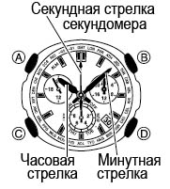
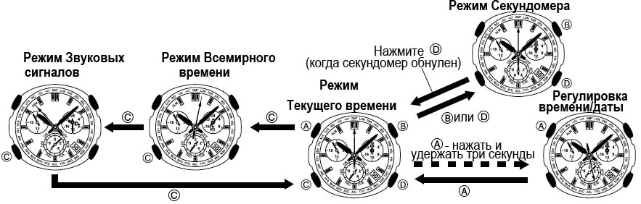

РЕЖИМ ТЕКУЩЕГО ВРЕМЕНИ

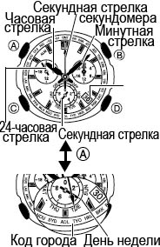
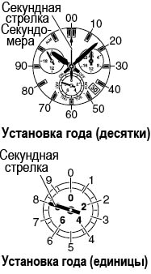
Используйте режим Текущего времени для установки и просмотра текущего времени и даты, а также для переключения Летнего и Стандартного времени.
- Летом время продвигают на 1 час вперед, для того чтобы полнее использовать дневной свет. Помните, что не все страны и области используют эту поправку.
- При нажатии кнопки «А» в режиме Текущего времени секундная стрелка перейдет к показу дня недели. Также секундная стрелка Секундомера перейдет к показу кода города, выбранного на данный момент в качестве Домашнего времени. Нажмите на кнопку «А» для перехода к нормальному показу времени. Часы также вернутся к нормальному показу времени, если не выполнять с ними никаких операций в течение трех секунд.

Как установить время
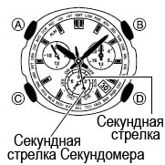
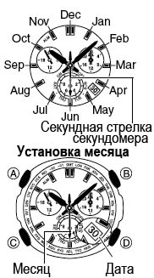
- Нажмите и удержите в течение 3 секунд кнопку “А” в Режиме Текущего времени, пока не услышите звуковой сигнал.
- При этом секундная стрелка Секундомера передвинется к коду города, выбранного на данный момент в качестве Домашнего времени. Теперь ваши часы перешли в режим установки кода города.
- Секундная стрелка часов будет указывать на текущее состояние Летнего времени (включено или выключено).
- Нажмите на кнопку «D» для того чтобы продвинуть секундную стрелку Секундомера к коду города, который вы хотите выбрать в качестве Домашнего времени.
- Коды городов содержатся в таблице в конце данного руководства.
- Нажмите на кнопку «В» для того чтобы включить или выключить Летнее время.
- Даже если вы изменили установку Летнего времени, вы можете продолжать использование кнопки «D» для того чтобы выбрать другой код города в качестве Домашнего времени.
- Установив Летнее или Стандартное время и выбрав желаемый код города, нажмите на кнопку «С».
- При этом вы услышите звуковой сигнал и секундная стрелка Секундомера продвинется в положение 12 часов. Это означает режим установки времени.
- Все стрелки (за исключением секундной стрелки Секундомера и обычной секундной стрелки) и экран даты автоматически начнут показывать текущее время и дату для выбранного кода города.
- Во время регулировки стрелок и даты другие операции с часами не возможны.
- Используйте кнопки «D» (+) и «В» (-) для изменения времени (установки часов и минут).
- При установке времени следите, чтобы 24-часовая стрелка находилась в корректной позиции.
- Установив желаемое значение времени, нажмите на кнопку «С».
- При этом вы услышите звуковой сигнал, и часы перейдут в режим установки года.
- Измените значение года с помощью кнопок «D» и «В».
- Вы можете установить значение года в диапазоне от 2001 до 2099 г.
- Используйте кнопку «В» для продвижения секундной стрелки Секундомера вперед до значения, которое вы хотите установить в разряде десятков. Например, если вы хотите установить 2012 год, переведите стрелку к цифре 10.
- С помощью кнопки «D» переведите секундную стрелку Секундомера вперед до значения, которое вы хотите установить для единиц. Например, если вы хотите установить 2012 год, переведите секундную стрелку к цифре 2.
- Закончив установку года, нажмите на кнопку «С».
- При этом вы услышите звуковой сигнал, и часы перейдут в режим установки месяца.
- С помощью кнопки «D» переведите секундную стрелку Секундомера вперед до обозначения месяца, которое вы хотите установить. Например, если вы хотите установить месяц март, переведите секундную стрелку к цифре 3 (Mar).
- Закончив установку месяца, нажмите на кнопку «С».
- При этом вы услышите звуковой сигнал, и часы перейдут в режим установки даты.
- Используйте кнопки «D» (+) и «В» (-) для изменения значения даты.
- При установки даты часы автоматически проскакивают дни (30 или 31), которые не содержит установленный на данный момент месяц. Если вы не можете выбрать цифру 30 или 31, когда это необходимо, проверьте правильность выбранного месяца.
- Вы можете вернуть часы в режим установки времени после установки даты, нажав на кнопку «С». При нажатии на кнопку «С» вы услышите два коротких звуковых сигнала.
- Выполнив описанные выше установки, нажмите на кнопку «А». При этом все стрелки начнут движение со своих текущих позиций.
- В процессе вышеописанных процедур вы можете в любой момент нажать на кнопку «А», для того чтобы вернуться в режим Текущего времени.
- Часы содержат автоматический встроенный календарь, с соответствующим количеством дней в месяцах и поправкой на високосный год. Установив один раз дату, вы можете больше ее не регулировать, исключая случай замены батареи.

РЕЖИМ СЕКУНДОМЕРА
Этот режим позволяет вам измерить отрезки времени.
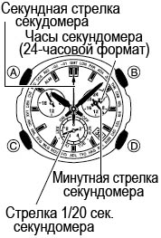
- Когда часы переходят в режим Секундомера, стрелки двадцатых долей секунды и минут Секундомера продвигаются в 0.
- Вы можете начать изменение отрезка времени когда часы находятся в режимах Секундомера или Текущего времени.
- Рабочий диапазон Общего измеряемого времени ограничен 23 часами 59 минутами 59.95 секундами.
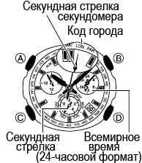
- Секундомер будет перезапускаться с нуля до тех пор, пока вы его не остановите.
- Вы сможете переключить часы в другой режим, только если операция измерения времени остановлена и Секундомер обнулен.

Как начать измерение отрезка времени в режиме Секундомера
- В режиме Текущего времени нажмите на кнопку «D» для перехода к режиму Секундомера.
- Для того чтобы начать измерение времени, нажмите на кнопку «В».
- Для того чтобы остановить измерение, также нажмите на кнопку «В».
- Вы можете продолжать и останавливать операцию измерения времени сколько угодно при помощи последовательного нажатия на кнопку «В».
- Стрелка двадцатых долей секунды вращается только в первые 60 секунд, а затем останавливается. Когда вы заканчиваете измерение отрезка времени (нажатием на кнопку «В»), эта стрелка перескакивает в положение, соответствующее внутреннему отсчету 1/20 долей секунды.
- Теперь вы можете узнать значение отрезка времени.
- Закончив операцию измерения отрезков времени, нажмите на кнопку «D» для того чтобы обнулить секундомер. Секундомер остановится и сбросится в нулевые значения, даже если вы нажмете на кнопку «D» в процессе операции измерения.
- Для того чтобы вернуть часы в режим Текущего времени, нажмите на кнопку «D» при обнуленном экране секундомера.

Как начать измерение отрезка времени в режиме Текущего времени
- В режиме Текущего времени нажмите на кнопку «В» для того, чтобы начать измерение отрезка времени..
- После нажатия на кнопку «В» в режиме Текущего времени измерение отрезка не начнется еще около одной секунды.
- Измерение отрезка времени не начнется, если вы нажали кнопку «В» в режиме Текущего времени в следующих условиях:
Во время звукового сигнала будильника.
В момент изменения даты (в полночь).
- Для того чтобы остановить измерение отрезка времени, также нажмите на кнопку «В».
- Вы можете продолжать и останавливать операцию измерения времени сколько угодно при помощи последовательного нажатия на кнопку «В».
- Стрелка двадцатых долей секунды вращается только в первые 60 секунд, а затем останавливается. Когда вы заканчиваете измерение отрезка времени (нажатием на кнопку «В»), эта стрелка перескакивает в положение, соответствующее внутреннему отсчету 1/20 долей секунды.
- Теперь вы можете узнать значение отрезка времени.
- Закончив операцию измерения отрезков времени, нажмите на кнопку «D» для того чтобы обнулить секундомер. Секундомер остановится и сбросится в нулевые значения, даже если вы нажмете на кнопку «D» в процессе операции измерения.
- Для того чтобы вернуть часы в режим Текущего времени, нажмите на кнопку «D» при обнуленном экране секундомера.

РЕЖИМ ВСЕМИРНОГО ВРЕМЕНИ
Этот режим позволяет вам узнать время в 27 городах (29 часовых поясах) мира. С помощью простой операции вы сможете поменять местами Всемирное и Текущее время.
- Когда часы переходят в режим Всемирного времени, секундная стрелка Секундомера автоматически продвигается к текущему выбранному коду города. В тот же самый момент стрелки циферблата Всемирного времени начнут показывать время этого города.
- Если время для выбранного часового пояса отображается неверно, проверьте установку Домашнего времени и выполните необходимые изменения.
- Все операции, описанные в данном разделе, выполняются в режиме Всемирного времени.
Просмотр времени других городов
В режиме Всемирного времени с помощью кнопки «D» переведите секундную стрелку Секундомера к коду города, время которого вы хотите видеть в качестве Дополнительного времени.
- Стрелки циферблата Всемирного времени продвинутся к текущему времени выбранного города. В поле даты будет продолжать отображаться дата вашего города (время которого выбрано в качестве Домашнего времени).
- Коды городов содержатся в таблице в конце данного руководства.

Как проверить, какое время (Стандартное или Летнее) включено для выбранного города
- В режиме Всемирного времени выберите код города, который вы хотите проверить, используя кнопку «D».
- Нажмите на кнопку «А».
- Секундная стрелка продвинется к индикатору OFF, если включено Стандартное время и к индикатору ON, если включено Летнее время.
- Если вы не выполните ни одной операции в течение трех секунд, часы автоматически вернутся к нормальному показу времени.

Как переключить время между Летним и Стандартным
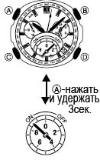
- В режиме Всемирного времени выберите код города, который вы хотите переключить между Летним и Стандартным временем, используя кнопку «D».
- Нажмите и удержите кнопку «А» около 3 секунд до тех пор, пока не услышите звуковой сигнал. При этом секундная стрелка переключится между индикаторами ON (Летнее время) и OFF (Стандартное время).
- Обратите внимание на то, что между Летним и Стандартным временем нельзя переключить код города GMT (время по Гринвичу).
- Установка Летнего или Стандартного времени затрагивает только город, код которого отображается на экране в данный момент. К остальным городам эта установка не относится.

Замена Домашнего времени на Всемирное
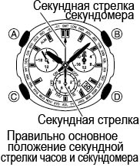
Вы можете выполнить описанную далее процедуру для того чтобы поменять местами Домашнее и Всемирное время. При этом Домашнее время будет выбрано в режиме Всемирного и наоборот. Такая возможность может пригодиться, если вы часто путешествуете между двумя городами, находящимися в разных часовых поясах.

Как поменять местами Домашнее и Всемирное время
- В режиме Всемирного времени выберите желаемый код города, используя кнопку «D».
- Нажмите и удержите в течение 3 секунд кнопку «В», пока не услышите звуковой сигнал.
- При этом код города, который вы выбрали в п.1 станет Домашним городом. В тот же самый момент ваш город, который был Домашним ранее, до выполнения п.2, станет городом, выбранным в режиме Всемирного времени.
- После перемены местами Домашнего и Всемирного времени часы останутся в режиме Всемирного времени, с отображением времени города, который был Домашним ранее, до выполнения п.2.

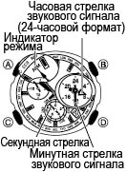
РЕЖИМ ЗВУКОВЫХ СИГНАЛОВ
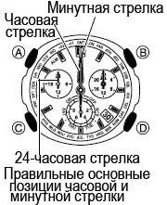
В этом режиме вы можете включить будильник, который будет подавать звуковой сигнал каждый день в установленное время.
- Когда часы переходят в режим Звуковых сигналов, секундная стрелка Секундомера перемещается к маркеру ALM, а обычная секундная стрелка начинает указывать текущее состояние будильника ON (включен) или OFF (выключен).
- Все операции, описанные в данном разделе, выполняются в режиме Звуковых сигналов.

Установка времени сигнала
- В режиме Звуковых сигналов нажмите и удержите кнопку «А» в течение 3 секунд до тех пор, пока не услышите звуковой сигнал, для того, чтобы перейти к экрану установки будильника.
- При этом секундная стрелка Секундомера перемещается к маркеру ON (включен).
- Используйте кнопки “D”(+) и “В”(-) для изменения времени звукового сигнала.
- Нажатие на кнопку «D» продвигает стрелки вперед с шагом одна минута.
- Нажатие на кнопку «В» продвигает стрелки назад с шагом одна минута.
- Нажмите кнопку «А» для того чтобы отменить режим установки.
- Установка времени звукового сигнала приводит к автоматическому включению будильника.

Как работает будильник
В установленное время подается звуковой сигнал длительностью 10 секунд независимо от того, в каком режиме находятся часы.
- Операция будильника выполняется в соответствии с режимом Текущего времени.
- Для того чтобы остановить звуковой сигнал, нажмите на любую кнопку.
Включение и выключение будильника
При нажатии на кнопку «А» в режиме Звуковых сигналов секундная стрелка переходит в положение ON (включен) или OFF (выключен).

РЕГУЛИРОВКА ОСНОВНЫХ ПОЗИЦИЙ
Если вы заметили, что стрелки не точно указывают на 12 часов, маркеры ON или OFF, или другие индикаторы, выполните процедуру регулировки основных позиций стрелок.
Как отрегулировать основные позиции
- В режиме Текущего времени нажмите и удержите кнопки «А» и «С» в течение 3 секунд до тех пор, пока не услышите звуковой сигнал.
- При этом часы переходят в режим регулировки основных позиций времени и даты.
- Секундная стрелка часов находится в правильной позиции, если она продвинулась в положение «0». Если это не так, переведите ее в это положение с помощью кнопки «D».
- Секундная стрелка Секундомера также находится в правильной позиции, если она продвинулась в положение 12 часов. Если это не так, переведите ее в это положение с помощью кнопки «В».
- После того, как вы убедились в том, что секундные стрелки часов и секундомера находятся в правильном исходном положении, нажмите на кнопку «С».
При этом часы перейдут к регулировке основных позиций часовой и минутной стрелки.
- Часовая и минутная стрелки находятся в правильной позиции, если они продвинулись к положению 12 часов, и если 24-часовая стрелка продвинулась в положение «24». Если это не так, переведите все три стрелки в указанные положения с помощью кнопок «D» (+) и «В» (-).
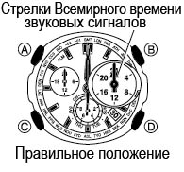
- 24-часовая стрелка движется в соответствии с установками часов, минут и секунд. При установке времени следите, чтобы она занимала правильное положение.
- После того, как вы убедились в том, что все стрелки находятся в правильном исходном положении, нажмите на кнопку «С». Так осуществляется переход к регулировке основной позиции стрелок Всемирного времени / Времени Звукового сигнала.
- Стрелки Всемирного времени / Времени Звукового сигнала (часовая, минутная) находится в правильной позиции, если они обе указывают на «24». Если это не так, переведите обе стрелки в положение «24» с помощью кнопок «D» (+) и «В» (-).
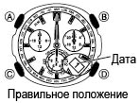
- После того, как вы убедились в том, что стрелки Всемирного времени / Времени Звукового сигнала находятся в правильном исходном положении, нажмите на кнопку «С». Так осуществляется переход к регулировке основной позиции даты.
- Дата находится в правильной позиции, если на экране отображается 1. Если это не так, выведите на экран цифру «1» с помощью кнопок «D» (+) и «В» (-).
- Для того, чтобы вернуть часы в режим Текущего времени, нажмите на кнопку «А». При этом вы услышите два коротких звуковых сигнала.

Справочная информация
Этот раздел содержит более подробную техническую информацию об операциях часов, а также указания по выполнению различных функций.

Операция автовозврата
- Если в течение 2 или 3 минут вы не выполнили ни одной операции в режиме Звуковых сигналов, часы автоматически возвращаются в режим Текущего времени.
- Если в течение 2 - 3 минут при установке выбранного значения вы не нажимаете на кнопки, часы автоматически выйдут из режима установки.

Ускоренное движение стрелок
Кнопки «В» и «D» используются в различных режимах установки для продвижения стрелок. В большинстве случаев длительное нажатие на эти кнопки продвигает стрелки или дату в ускоренном режиме.
- Ускоренное движение стрелок или даты будет продолжаться до тех пор, пока вы не нажмете какую-либо кнопку, или до тех пор, пока стрелки или дата не пройдут полный цикл.
  - Полный цикл для стрелок соответствует 24 часам.
  - Полный цикл для даты соответствует 31 дню.
Режим Текущего времени
- Дата изменяется автоматически, когда текущее время достигает полуночи. Изменение даты в конце месяца может занять больше времени, чем обычно.
- Текущее время для всех городов рассчитывается в соответствии с разницей относительно времени по Гринвичу (Англия) на основе данных всеобщего скоординированного времени (UTC) и Домашнего времени, установленного в режиме Текущего времени.
- Время по Гринвичу (UTC) – это принятый во всем мире стандарт измерения времени. Оно измеряется атомными цезиевыми часами с точностью до микросекунд. В соответствии с вращением земли при необходимости к этим значениям прибавляются или отнимаются секунды.

ТЕХНИЧЕСКИЕ ХАРАКТЕРИСТИКИ
Точность хода при нормальной температуре: +/- 20 секунд в месяц
Режим Текущего времени: часовая и минутная стрелки (движутся каждые 10 секунд), секундная стрелка, 24-часовая стрелка, дата,
Календарная система: Автокалендарь, запрограммированный от 2000 до 2099 года.
Секундомер: шаг измерения 1/20 сек., диапазон измерения 23 часа 59 минут 59.95 секунд, режим измерения: отрезки времени.
Режим Звуковых сигналов: ежедневный будильник
Режим Всемирного времени: время 27 городов (29 часовых поясов), Летнее время / Стандартное время

Режим Регулировки основных позиций
Источник питания: батарея SR927W
Приблизительный срок службы батареи: 2 года

ТАБЛИЦА КОДОВ ГОРОДОВ
Код города | Город | Разница с GMT | Другие города этой зоны
PPG | Паго Паго | -11.0
HNL | Гонолулу | -10.0 | Папеэте
ANC | Анкоридж | -09.0 | Ном
LAX | Лос-Анджелес | -08.0 | Лас-вегас, Сиэтл, Даусон, Ванкувер, Сан-Франциско
DEN | Денвер | -07.0 | Эль-Пасо, Эдмонтон
CHI | Чикаго | -06.0 | Хьюстон, Даллас, Новый Орлеан, Виннипег, Форт-Уорт, Мехико
NYC | Нью-Йорк | -05.0 | Монреаль, Детройт, Бостон, Панама, Гавана, Лима, Богота, Майами
CCS | Каракас | -04.0 | Сантьяго, Порт оф Спайн
RIO | Рио-де-Жанейро | -03.0 | Сан-Пауло, Буэнос-Айрес, Бразилия, Монтевидио
-02 |  | -02.0
-01 |  | -01.0 | Прайя
GMT |  | +00.0 | Дублин, Лиссабон, Касабланка, Дакар, Абиджан
LON | Лондон | +00.0 | Дублин, Лиссабон, Касабланка, Дакар, Абиджан
PAR | Париж | +01.0 | Милан, Рим, Амстердам, Мадрид, Алжир, Гамбург, Франкфурт, Вена, Стокгольм
ATH | Афины | +02.0 | Каир, Хельсинки, Стамбул, Бейрут, Дамаск, Кейптаун
JRS | Иерусалим | +02.0 | Каир, Хельсинки, Стамбул, Бейрут, Дамаск, Кейптаун
JED | Джедда | +03.0 | Эль-Кувейт, Эр-Рияд, Аден, Аддис-Абеба, Найроби, Москва
THR | Тегеран | +03.5 | Шираз
DXB | Дубай | +04.0 | Абу-Даби, Маскат
KBL | Кабул | +04.5
KHI | Карачи | +05.0 | Мале
DEL | Дели | +05.5 | Мумбал, Калькутта
DAC | Джака | +06.0 | Коломбо
RGN | Рангун | +06.5
BKK | Бангкок | +07.0 | Пномпень, Ханой, Вьентьян, Джакарта
SIN | Сигнапур | +08.0 | Куала-Лумпур, Тайбэй, Манила, Перт, Улан-Батор, Пекин
HKG | Гонконг | +08.0 | Куала-Лумпур, Тайбэй, Манила, Перт, Улан-Батор, Пекин
TYO | Токио | +09.0 | Сеул, Пьхеньян
ADL | Аделаида | +09.5 | Дарвин
SYD | Сидней |  | Мельбурн, Гуам
NOU | Нумеа | +11.0 | Порт Вила
WLG | Веллингтон | +12.0 | Крастчерч, Сува, Остров Науру

Данные на декабрь 2006 г.

